GRUPA III ŻABKI
KARTA PRACY – 5 LATKI
Znajdź 10 różnic, zaznacz je na ilustracji po prawej stronie. Lustrację po lewej stronie pokoloruj.

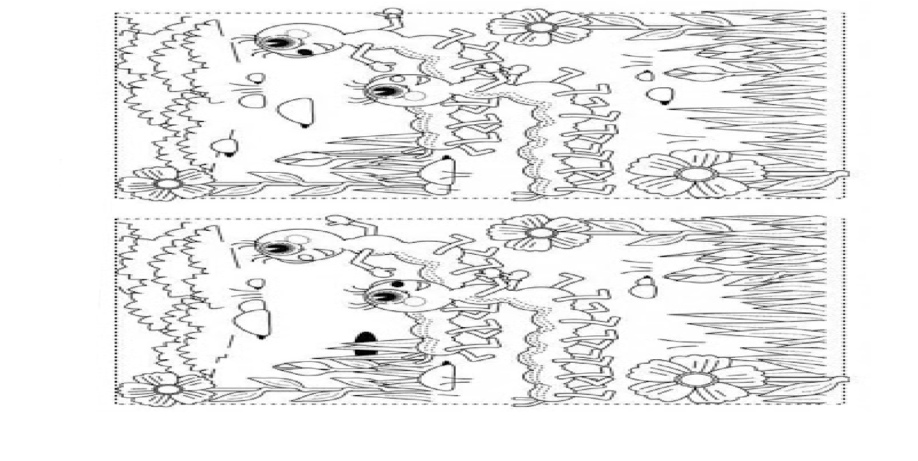

GRUPA III ŻABKI
KARTA PRACY – 5 LATKI
Policz, a następnie w wyznaczonym miejscu narysuj tyle kresek, ile jest przedmiotów w danym zbiorze.
